会计学院宿舍情况反馈（含照片）
宿舍号：文泽园 7#110
宿舍成员：潘秀丽、王文艳、赵莎、杜忠伟、宋雨
班级：14级会计4班、14级会电7班
班主任：田文乾、吕东波
日期：2016/3/29
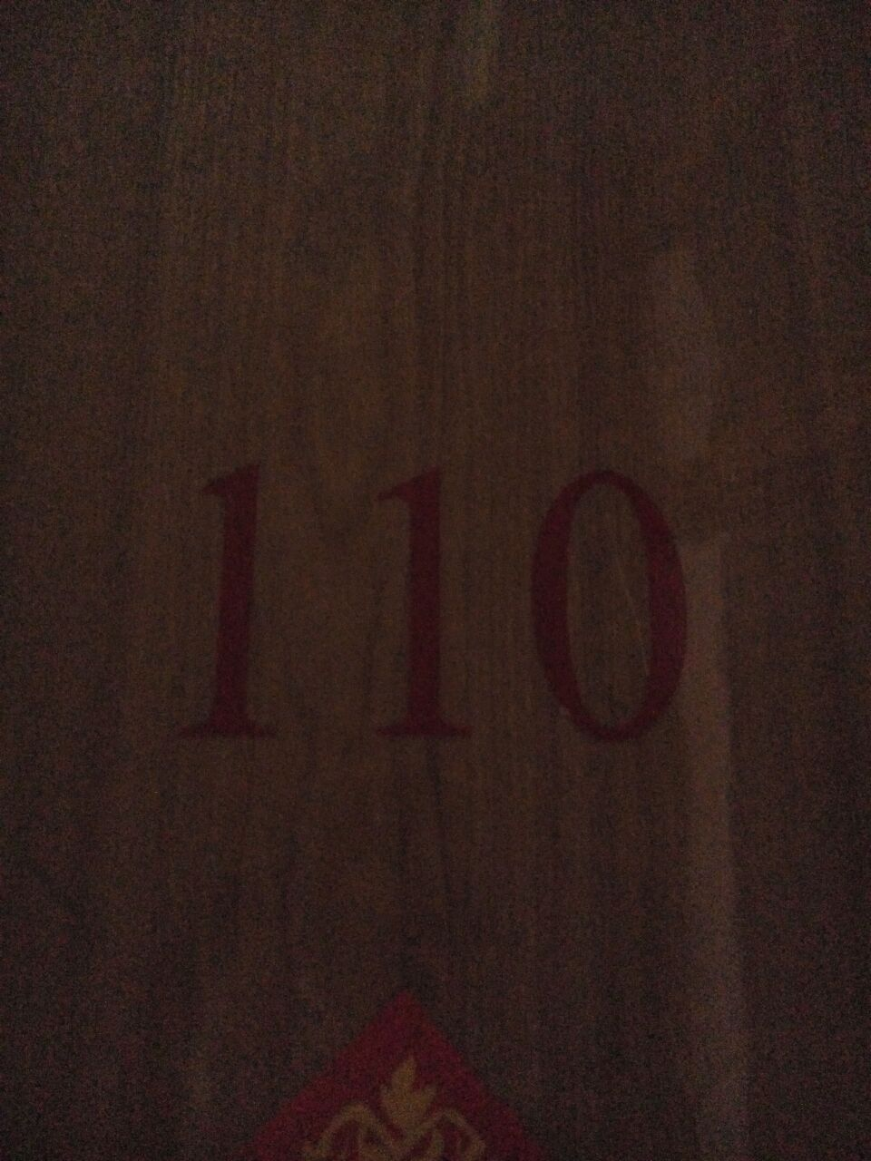
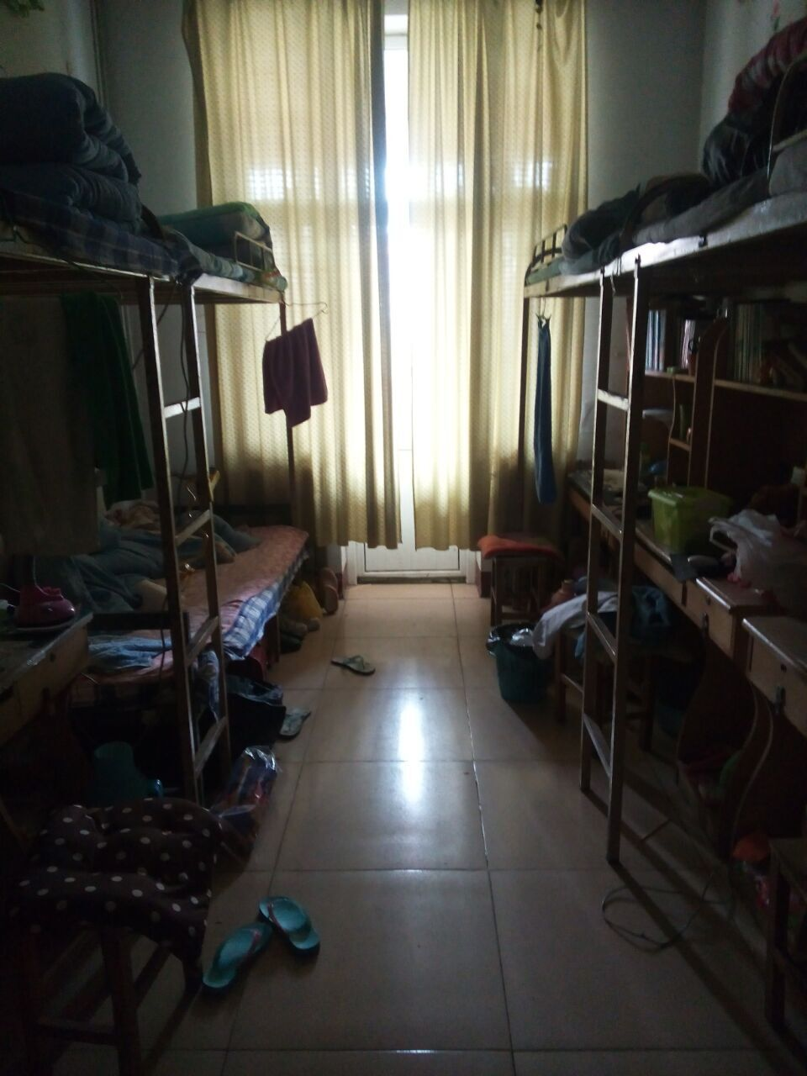

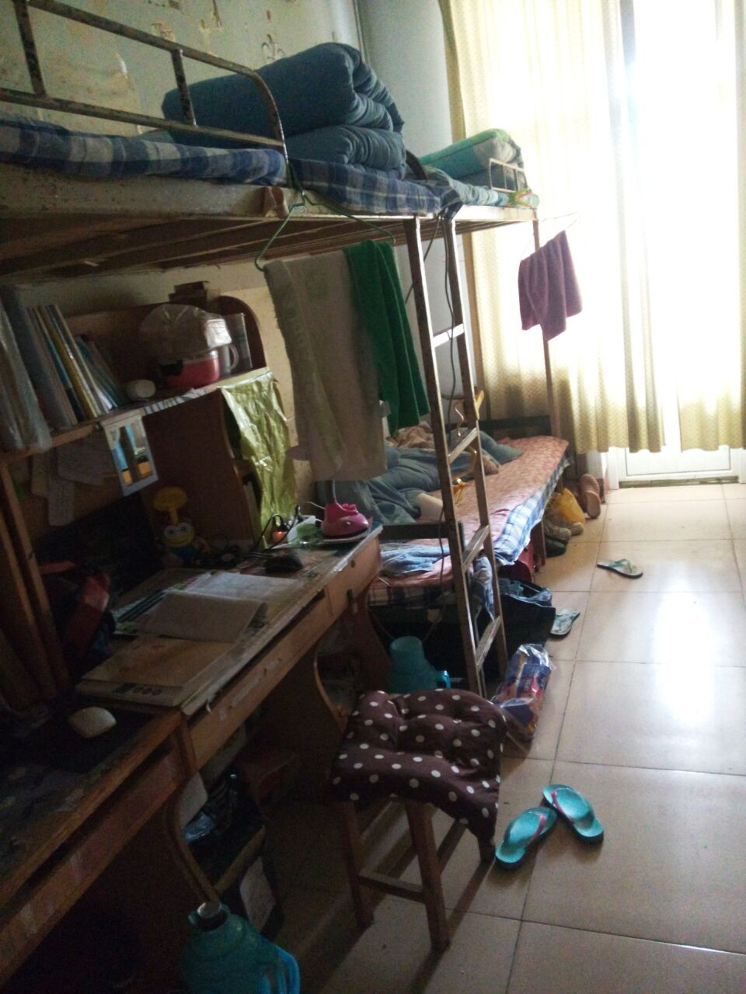
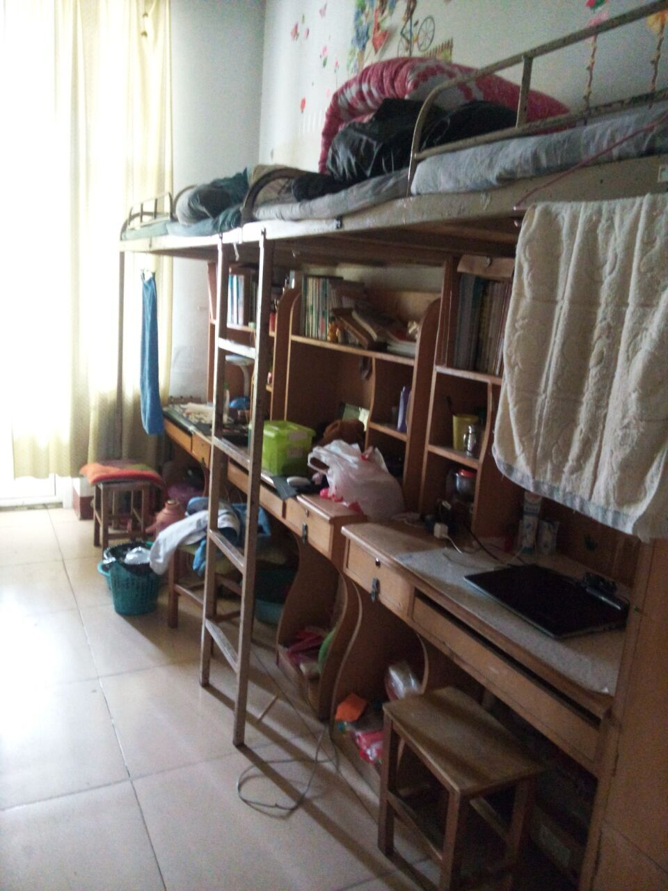

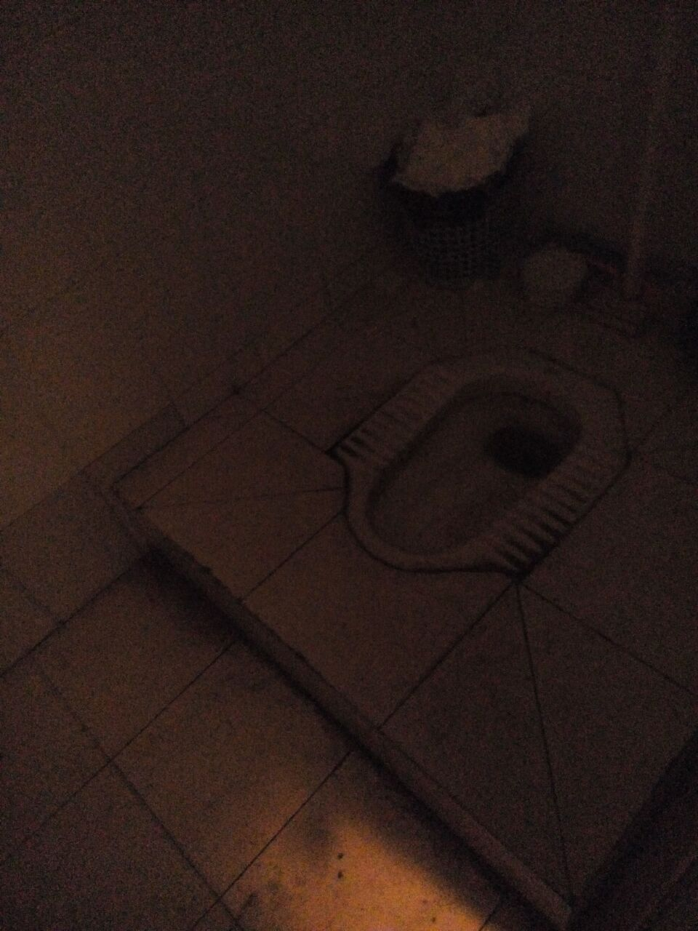
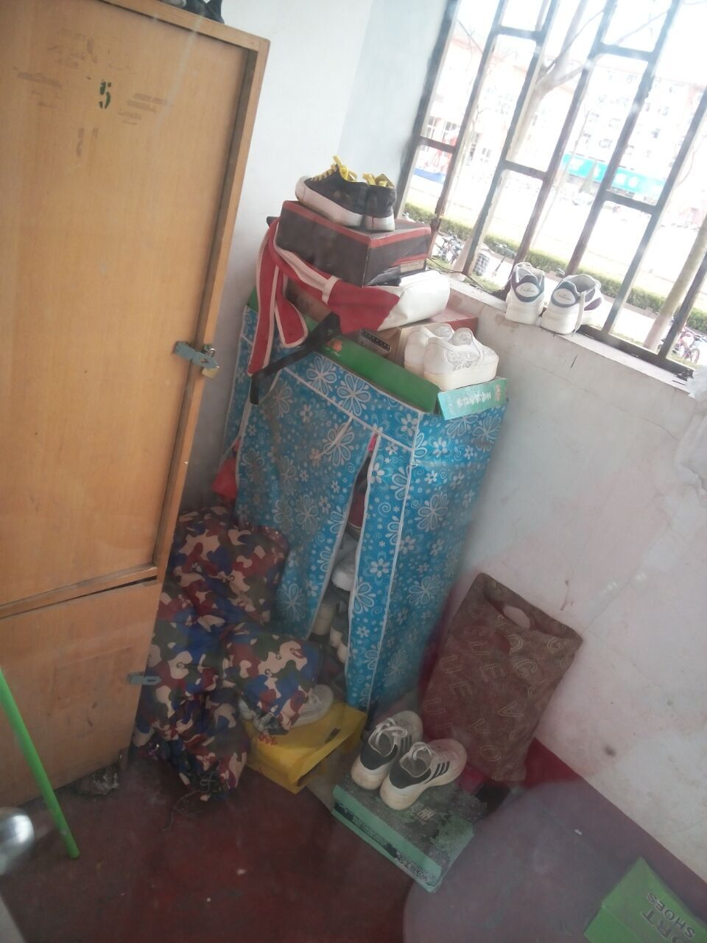

会计学院宿舍情况反馈（含照片）
宿舍号：文泽园 8#111
宿舍成员：单系凤、刘伟、孙雪、徐晨、张海玲、张晓燕
班级：14级会电6班
班主任：吕东波
日期：2016/3/29
